**Тема урока №12: «Химические уравнения реакций. Закон сохранения массы вещества»**

**Класс: 8**

**Цель урока:**сформировать понятие закона сохранения масс, научить составлять уравнения реакций

**Задачи урока:**

* **Образовательная:** опытным путём доказать и сформулировать закон сохранения массы веществ.
* **Развивающая:** дать понятие о химическом уравнении как об условной записи химической реакции с помощью химических формул; начать формирование навыков составления химических уравнений
* **Воспитательная:** привить интерес к химии, расширить кругозор

**Ход урока**

1. Орг.момент
2. Опрос фронтальный:

- Что такое физические явления?

- Что такое химические явления?

- Примеры физ и хим явлений

- Условия протекания химических реакций

1. Изучение нового материала

*Формулировка* **закона сохранения массы: *масса веществ, вступивших в реакцию, равна массе образовавшихся веществ.***

С точки зрения атомно-молекулярного учения этот закон объясняется тем, что при химических реакциях общее количество атомов не изменяется, а происходит лишь их перегруппировка.

[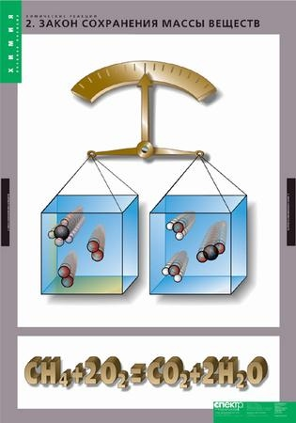](https://sites.google.com/site/himulacom/zvonok-na-urok/8-klass/urok-no14-zakon-sohranenia-massy-vesestva-himiceskie-uravnenia/38_02.jpg?attredirects=0)

Закон сохранения массы веществ является основным законом химии, все расчеты по химическим реакциям производятся на его основе. Именно с открытием этого закона связывают возникновение современной химии как точной науки.

Закон сохранения массы был теоретически открыт в 1748 году и экспериментально подтверждён в 1756 году русским ученым  М.В. Ломоносовым.

Французский учёный Антуан Лавуазье в 1789 году окончательно убедил учёный мир в универсальности этого закона. Как Ломоносов, так и Лавуазье пользовались в своих экспериментах очень точными весами. Они нагревали металлы (свинец, олово, и ртуть) в запаянных сосудах и взвешивали исходные вещества и продукты реакции.

[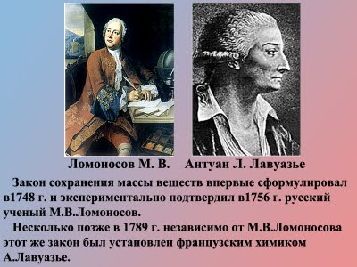](https://sites.google.com/site/himulacom/zvonok-na-urok/8-klass/urok-no14-zakon-sohranenia-massy-vesestva-himiceskie-uravnenia/ch08_27_01.jpg?attredirects=0)

**Химические уравнения**

      Закон сохранения массы веществ применяется при составлении уравнений химических реакций.

***Химическое уравнение – это условная запись химической реакции посредством химических формул и коэффициентов.***

Посмотрим видео - эксперимент*:*[***Нагревание смеси железа и серы***](http://files.school-collection.edu.ru/dlrstore/10572cfc-b091-01b2-2b8e-41a854072eaa/index.htm)***.***

В результате химического взаимодействия серы и железа получено вещество –  сульфид железа (II) – оно отличается от исходной смеси. Ни железо, ни сера не могут быть визуально обнаружены в нем. Невозможно их разделить и с помощью магнита. Произошло химическое превращение.

***Исходные вещества, принимающие участие в химических реакциях называются реагентами.***

***Новые вещества,  образующиеся в результате химической реакции называются продуктами.***

Запишем протекающую реакцию в виде уравнения химической реакции:

Fe + S = FeS

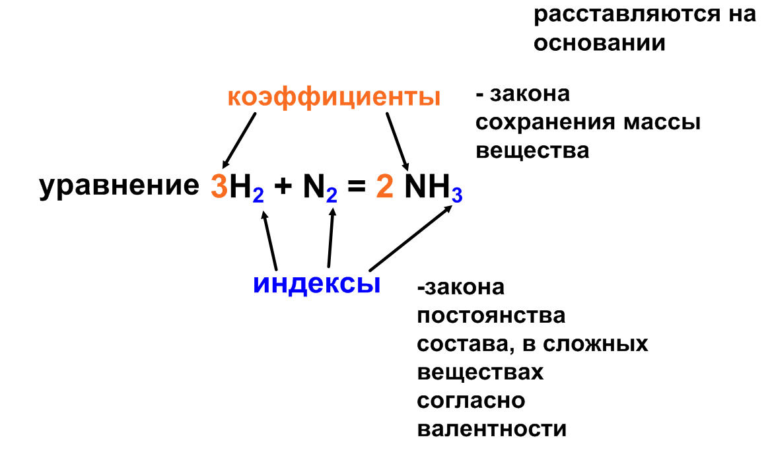

**Алгоритм составления уравнения химической реакции**

|  |
| --- |
| Составим уравнение химической реакции взаимодействия фосфора и кислорода |
| 1. В левой части уравнения записываем химические формулы реагентов (веществ, вступающих в реакцию). Помните! Молекулы большинства простых газообразных веществ **двухатомны – H2; N2; O2; F2; Cl2; Br2; I2**. Между реагентами ставим знак «+», а затем стрелку:  P + O2 → |
| 2.  В правой части (после стрелки) пишем химическую формулу продукта (вещества, образующегося при взаимодействии). Помните! Химические формулы необходимо составлять, используя валентности атомов химических элементов:    P + O2 → P2O5 |
| 3.  Согласно закону сохранения массы веществ число атомов до и после реакции должно быть одинаковым. Это достигается путём расстановки коэффициентов перед химическими формулами реагентов и продуктов химической реакции.   * Вначале уравнивают число атомов, которых в реагирующих веществах (продуктах) содержится больше. * В данном случае это атомы кислорода. * Находим наименьшее общее кратное чисел атомов кислорода в левой и правой частях уравнения. Наименьшее кратное для атомов натрия –10:   [https://sites.google.com/site/himulacom/_/rsrc/1315460338898/zvonok-na-urok/8-klass/urok-no14-zakon-sohranenia-massy-vesestva-himiceskie-uravnenia/44.jpg?height=153&width=320](https://sites.google.com/site/himulacom/zvonok-na-urok/8-klass/urok-no14-zakon-sohranenia-massy-vesestva-himiceskie-uravnenia/44.jpg?attredirects=0)     * Находим коэффициенты путём деления наименьшего кратного на число атомов данного вида, полученные цифры ставим в уравнение реакции:   [https://sites.google.com/site/himulacom/_/rsrc/1315460338898/zvonok-na-urok/8-klass/urok-no14-zakon-sohranenia-massy-vesestva-himiceskie-uravnenia/45t.jpg?height=47&width=200](https://sites.google.com/site/himulacom/zvonok-na-urok/8-klass/urok-no14-zakon-sohranenia-massy-vesestva-himiceskie-uravnenia/45t.jpg?attredirects=0)   * Закон сохранения массы вещества не выполнен, так как число атомов фосфора в реагентах и продуктах реакции не равно, поступаем аналогично ситуации с кислородом:   [https://sites.google.com/site/himulacom/_/rsrc/1315460338898/zvonok-na-urok/8-klass/urok-no14-zakon-sohranenia-massy-vesestva-himiceskie-uravnenia/46t.jpg](https://sites.google.com/site/himulacom/zvonok-na-urok/8-klass/urok-no14-zakon-sohranenia-massy-vesestva-himiceskie-uravnenia/46t.jpg?attredirects=0)   * Получаем окончательный вид уравнения химической реакции. Стрелку заменяем на знак равенства. Закон сохранения массы вещества выполнен:     4P + 5O2 = 2P2O5 |

1. Закрепление
2. Д/з